MUNICÍPIO DE BRAGANÇA PAULISTA - TERMO DE COLABORAÇÃO 90/2018
RELATÓRIO DE ACOMPANHAMENTO DAS ATIVIDADES DESENVOLVIDAS
JULHO/2026

Nº | ATIVIDADES |  | RESPONSÁVEL PELA AÇÃO | Nº DE ATENDIMENTOS PREVISTOS/ANO | INDICADORES REALIZADOS NO PERÍODO | MEIOS DE VERIFICAÇÃO | OBSERVAÇÃO
1 | Curso de treinamento em manejo de animais silvestres |  | Associação Mata Ciliar | 5 participantes | 0 | Lista de presença  Fotos  Ficha de avaliação | Os cursos são agendados no decorrer do ano
2 | Resgate de animais silvestres |  | Prefeitura | Ao menos 10 animais/mês | 35
3 | Recebimento e atendimento veterinário |  | Associação Mata Ciliar | Ao menos 10 animais/mês | 35 | Termo de entrada  Prontuário  Fotos
4 | Processo de reabilitação |  | Associação Mata Ciliar | Ao menos 40 animais/ano | 791 | Fichas de acompanhamento Fotos
5 | Destinação | Óbitos | Associação Mata Ciliar | Ao menos 40 animais/ano | 06 | Ficha de destinação  Fotos | Os óbitos podem incluir animais provenientes de outros meses de 2026
5 | Destinação | transferências | Associação Mata Ciliar | Ao menos 40 animais/ano | 0 | Ficha de destinação  Fotos
6 | Soltura dos animais aptos |  | Associação Mata Ciliar | Ao menos 04 animais/mês | 0 | Ficha de destinação  Fotos | Os dados de soltura estão sendo computados de acordo com o Sistema SIGAM/SEMIL

RELATÓRIO DE RECEBIMENTO DE ANIMAIS SILVESTRES PROVENIENTES
DO MUNICÍPIO BRAGANÇA PAULISTA, JULHO/2026

RG | DATA DE ENTRADA | NOME POPULAR | NOME CIENTÍFICO
63216 | 02/07/2026 | Gamba-de-orelha-preta | Didelphis aurita
63221 | 03/07/2026 | Seriema | Cariama cristata
63222 | 03/07/2026 | Sagui-de-tufos-preto | Callithrix penicilatta
63228 | 05/07/2026 | Gambá-de-orelha-preta | Didelphis aurita
63236 | 06/07/2026 | Gamba-de-orelha-preta | Didelphis aurita
63237 | 06/07/2026 | Maritaca | Psittacara leucophthalmus
63262 | 10/07/2026 | Maritaca | Psittacara leucophthalmus
63263 | 10/07/2026 | Ouriço-cacheiro | Sphiggurus spinosus
63265 | 11/07/2026 | Ouriço-cacheiro | Sphiggurus spinosus
63281 | 13/07/2026 | Rolinha-roxa | Columbina talpacoti
63282 | 13/07/2026 | Rolinha-roxa | Columbina talpacoti
63298 | 15/07/2026 | Maritaca | Psittacara leucophthalmus
63299 | 15/07/2026 | Ouriço-cacheiro | Coendou spinosus
63306 | 16/07/2026 | Maritaca | Psittacara leucophthalmus
63309 | 17/07/2026 | Pica-pau-do-campo | Colaptes campestris
63310 | 17/07/2026 | Gambá-de-orelha-preta | Didelphis aurita
63314 | 17/07/2026 | Papa-capim | Sporophila nigricollis
63315 | 17/07/2026 | Papa-capim | Sporophila nigricollis
63316 | 17/07/2026 | Papa-capim | Sporophila nigricollis
63317 | 17/07/2026 | Coleirinho | Sporophila caerulescens
63318 | 17/07/2026 | Canário-da-terra | Sicalis flaveola
63327 | 20/07/2026 | Trinca-ferro | Saltator similis
63328 | 20/07/2026 | Trinca-ferro | Saltator similis
63329 | 20/07/2026 | Trinca-ferro | Saltator similis
63350 | 23/07/2026 | Sagui-de-tufo-preto | Callithrix penicilatta
63356 | 24/07/2026 | Maritaca | Psittacara leucophthalmus
63357 | 24/07/2026 | Maritaca | Psittacara leucophthalmus
63358 | 24/07/2026 | Maritaca | Psittacara leucophthalmus
63364 | 25/07/2026 | Sagui-de-tufo-preto | Callithrix penicilatta
63382 | 28/07/2026 | Sagui-de-tufo-preto | Callithrix penicilatta
63383 | 28/07/2026 | Pintassilgo | Spinus magellanicus
63384 | 28/07/2026 | Coleirinho | Sporophila caerulescens
63399 | 30/07/2026 | Encontro | Icterus pyrrhopterus
63403 | 31/07/2026 | Sagui-de-tufo-preto | Callithrix penicilatta
63412 | 31/07/2026 | Sagui-de-tufo-preto | Callithrix penicilatta
TOTAL: 35 ANIMAIS

TABELA RESUMO
CLASSE | Nº DE ANIMAIS | %
Aves | 22 | 62,8
Mamíferos | 13 | 37,2
Répteis | 0 | 0
TOTAL | 35 | 100

RELAÇÃO DE DESTINAÇÕES DE ANIMAIS SILVESTRES JULHO/2026

RG | DATA DE ENTRADA | NOME POPULAR | NOME CIENTÍFICO | DESTINO | DATA DE SAÍDA
63221 | 03/07/2026 | Seriema | Cariama cristata | Óbito | 11/07/2026
63228 | 05/07/2026 | Gambá-de-orelha-preta | Didelphis aurita | Óbito | 05/07/2026
63265 | 11/07/2026 | Ouriço-cacheiro | Sphiggurus spinosus | Óbito | 11/07/2026
63299 | 15/07/2026 | Ouriço-cacheiro | Coendou spinosus | Óbito | 15/07/2026
63309 | 17/07/2026 | Pica-pau-do-campo | Colaptes campestris | Óbito | 18/07/2026
63310 | 17/07/2026 | Gambá-de-orelha-preta | Didelphis aurita | Óbito | 18/07/2026
TOTAL: 06 ANIMAIS

TABELA RESUMO
CLASSE | Nº DE ANIMAIS | SOLTURAS | ÓBITOS | TRANSFERÊNCIAS | FUGAS | %
Aves | 2 | 0 | 2 | 0 | 0 | 33,3
Mamíferos | 4 | 0 | 4 | 0 | 0 | 66,7
Répteis | 0 | 0 | 0 | 0 | 0 | 0
TOTAL | 6 | 0 | 6 | 0 | 0 | 100

ANIMAIS SILVESTRES PROVENIENTES DO MUNICÍPIO BRAGANÇA PAULISTA QUE PERMANECEM EM PROCESSO DE REABILITAÇÃO

Informamos, ainda, que está sendo feito uma atualização do registro histórico de fauna do banco de dados da AMC, seguindo as diretrizes do Sistema Integrado de Gestão de Fauna Silvestre da Secretaria de Meio Ambiente, Infraestrutura e Logística do Estado de São Paulo. Desta forma a tabela que apresenta os animais que permanecem em reabilitação ainda será modificada.

RG | DATA DE ENTRADA | NOME POPULAR | NOME CIENTÍFICO
36355 | 04/01/2022 | Gambá-de-orelha-preta | Didelphis aurita
36614 | 20/01/2022 | Periquitão-maracanã | Psittacara leucophthalmus
36615 | 20/01/2022 | Periquitão-maracanã | Psittacara leucophthalmus
36751 | 27/01/2022 | Periquitão-maracanã | Psittacara leucophthalmus
36884 | 04/02/2022 | Periquitão-maracanã | Psittacara leucophthalmus
36956 | 08/02/2022 | Sabiá-barranco | Turdus leucomelas
36957 | 08/02/2022 | Sabiá-barranco | Turdus leucomelas
37219 | 21/02/2022 | Gavião-cinza | Circus cinereus
37301 | 25/02/2022 | Pintassilgo | Spinus magellanicus
37303 | 25/02/2022 | Cambacica | Coereba flaveola
37537 | 05/03/2022 | Gambá-de-orelha-branca | Didelphis albiventris
37539 | 05/03/2022 | Periquitão-maracanã | Psittacara leucophthalmus
37540 | 05/03/2022 | Periquitão-maracanã | Psittacara leucophthalmus
37541 | 05/03/2022 | Periquitão-maracanã | Psittacara leucophthalmus
37584 | 07/03/2022 | Rolinha | Columbina talpacoti
37609 | 08/03/2022 | Sagui-de-tufo-preto | Callithrix penicillata
37620 | 09/03/2022 | Periquitão-maracanã | Psittacara leucophthalmus
37671 | 11/03/2022 | Periquitão-maracanã | Psittacara leucophthalmus
37857 | 25/03/2022 | Jabuti-piranga | Chelonoidis carbonaria
37898 | 29/03/2022 | Periquitão-maracanã | Psittacara leucophthalmus
38051 | 13/04/2022 | Trinca-ferro | Saltator similis
38052 | 13/04/2022 | Trinca-ferro | Saltator similis
38201 | 13/04/2022 | Pintassilgo | Spinus magellanicus
38347 | 13/04/2022 | Pintassilgo | Spinus magellanicus
38348 | 13/04/2022 | Pintassilgo | Spinus magellanicus
38349 | 13/04/2022 | Pintassilgo | Spinus magellanicus
38350 | 13/04/2022 | Pintassilgo | Spinus magellanicus
38351 | 13/04/2022 | Pintassilgo | Spinus magellanicus
38352 | 13/04/2022 | Pintassilgo | Spinus magellanicus
38353 | 13/04/2022 | Pintassilgo | Spinus magellanicus
38354 | 13/04/2022 | Pintassilgo | Spinus magellanicus
38355 | 13/04/2022 | Pintassilgo | Spinus magellanicus
38356 | 13/04/2022 | Pintassilgo | Spinus magellanicus
38357 | 13/04/2022 | Pintassilgo | Spinus magellanicus
38358 | 13/04/2022 | Pintassilgo | Spinus magellanicus
38359 | 13/04/2022 | Pintassilgo | Spinus magellanicus
38369 | 13/04/2022 | Pintassilgo | Spinus magellanicus
38370 | 13/04/2022 | Pintassilgo | Spinus magellanicus
38371 | 13/04/2022 | Pintassilgo | Spinus magellanicus
38372 | 13/04/2022 | Pintassilgo | Spinus magellanicus
38373 | 13/04/2022 | Pintassilgo | Spinus magellanicus
38374 | 13/04/2022 | Pintassilgo | Spinus magellanicus
38375 | 13/04/2022 | Pintassilgo | Spinus magellanicus
38376 | 13/04/2022 | Pintassilgo | Spinus magellanicus
38377 | 13/04/2022 | Pintassilgo | Spinus magellanicus
38378 | 13/04/2022 | Pintassilgo | Spinus magellanicus
38379 | 13/04/2022 | Pintassilgo | Spinus magellanicus
38380 | 13/04/2022 | Pintassilgo | Spinus magellanicus
38381 | 13/04/2022 | Pintassilgo | Spinus magellanicus
38382 | 13/04/2022 | Pintassilgo | Spinus magellanicus
38383 | 13/04/2022 | Pintassilgo | Spinus magellanicus
38384 | 13/04/2022 | Pintassilgo | Spinus magellanicus
38385 | 13/04/2022 | Pintassilgo | Spinus magellanicus
38386 | 13/04/2022 | Pintassilgo | Spinus magellanicus
38387 | 13/04/2022 | Pintassilgo | Spinus magellanicus
38388 | 13/04/2022 | Pintassilgo | Spinus magellanicus
38389 | 13/04/2022 | Pintassilgo | Spinus magellanicus
38390 | 13/04/2022 | Pintassilgo | Spinus magellanicus
38391 | 13/04/2022 | Pintassilgo | Spinus magellanicus
38392 | 13/04/2022 | Pintassilgo | Spinus magellanicus
38393 | 13/04/2022 | Pintassilgo | Spinus magellanicus
38394 | 13/04/2022 | Pintassilgo | Spinus magellanicus
38395 | 13/04/2022 | Pintassilgo | Spinus magellanicus
38396 | 13/04/2022 | Pintassilgo | Spinus magellanicus
38397 | 13/04/2022 | Pintassilgo | Spinus magellanicus
38398 | 13/04/2022 | Pintassilgo | Spinus magellanicus
38399 | 13/04/2022 | Pintassilgo | Spinus magellanicus
38400 | 13/04/2022 | Pintassilgo | Spinus magellanicus
38994 | 04/07/2022 | Suindara | Tyto furcata
38995 | 04/07/2022 | Suindara | Tyto furcata
39012 | 06/07/2022 | Suindara | Tyto furcata
39015 | 06/07/2022 | Suindara | Tyto furcata
39016 | 06/07/2022 | Suindara | Tyto furcata
39154 | 29/07/2022 | Gato-do-mato-do-sul | Leopardus guttulus
39800 | 22/09/2022 | Corujinha-do-mato | Megascops choliba
39828 | 24/09/2022 | Tico-tico-rei-cinza | Coryphospingus pileatus
39888 | 27/09/2022 | Trinca-ferro | Saltator similis
39891 | 27/09/2022 | Corujinha-do-mato | Megascops choliba
40058 | 03/10/2022 | Tucano-toco | Ramphastos toco
40064 | 03/10/2022 | Gambá-de-orelha-branca | Didelphis albiventris
40065 | 03/10/2022 | Gambá-de-orelha-branca | Didelphis albiventris
40454 | 15/10/2022 | Carcará | Caracara plancus
40686 | 25/10/2022 | Periquitão-maracanã | Psittacara leucophthalmus
40986 | 10/11/2022 | Gavião-carijó | Rupornis magnirostris
41230 | 24/11/2022 | Corujinha-do-mato | Megascops choliba
41557 | 08/12/2022 | Gavião-carijó | Rupornis magnirostris
41607 | 12/12/2022 | Corujinha-do-mato | Megascops choliba
41685 | 18/12/2022 | Carcará | Caracara plancus
41791 | 24/12/2022 | Gavião-carijó | Rupornis magnirostris
42138 | 12/01/2023 | Tartaruga-tigre-d 'água | Trachemys dorbigni
42195 | 16/01/2023 | Gambá-de-orelha-preta | Didelphis aurita
42196 | 16/01/2023 | Gambá-de-orelha-preta | Didelphis aurita
42197 | 16/01/2023 | Gambá-de-orelha-preta | Didelphis aurita
42198 | 16/01/2023 | Gambá-de-orelha-preta | Didelphis aurita
42199 | 16/01/2023 | Gambá-de-orelha-preta | Didelphis aurita
42200 | 16/01/2023 | Gambá-de-orelha-preta | Didelphis aurita
42201 | 16/01/2023 | Jabuti | Chelonoidis carbonaria
43014 | 01/03/2023 | Corujinha-do-mato | Megascops choliba
43227 | 14/03/2023 | Canário-da-terra | Sicalis flaveola
43228 | 14/03/2023 | Canário-da-terra | Sicalis flaveola
43229 | 14/03/2023 | Canário-da-terra | Sicalis flaveola
43230 | 14/03/2023 | Canário-da-terra | Sicalis flaveola
43704 | 24/04/2023 | Canário-da-terra | Sicalis flaveola
43728 | 27/04/2023 | Tucano-toco | Ramphastos toco
43846 | 19/05/2023 | Gambá-de-orelha-preta | Didelphis aurita
44009 | 14/06/2023 | Gambá-de-orelha-preta | Didelphis aurita
44401 | 18/07/2023 | Sagui-de-tufo-preto | Callithrix penicillata
44458 | 31/07/2023 | Jabuti-piranga | Chelonoidis carbonaria
44565 | 11/08/2023 | Capivara | Hydrochoerus hydrochaeris
44657 | 23/08/2023 | Jabuti-piranga | Chelonoidis carbonaria
44665 | 24/08/2023 | Sagui-de-tufo-preto | Callithrix penicillata
44789 | 03/09/2023 | Sagui-de-tufo-preto | Callithrix penicillata
44834 | 05/09/2023 | Canário-da-terra | Sicalis flaveola
44944 | 11/09/2023 | Rolinha | Columbina talpacoti
44963 | 14/09/2023 | Gambá-de-orelha-branca | Didelphis albiventris
45124 | 19/09/2023 | Jabuti-piranga | Chelonoidis carbonaria
45125 | 19/09/2023 | Jabuti-piranga | Chelonoidis carbonaria
45253 | 25/09/2023 | Corujinha-do-mato | Megascops choliba
45403 | 27/09/2023 | Gambá-de-orelha-branca | Didelphis albiventris
45499 | 30/09/2023 | Canário-da-terra | Sicalis flaveola
45501 | 30/09/2023 | Carcará | Caracara plancus
45664 | 04/10/2023 | Canário-da-terra | Sicalis flaveola
45665 | 04/10/2023 | Canário-da-terra | Sicalis flaveola
45666 | 04/10/2023 | Canário-da-terra | Sicalis flaveola
45667 | 04/10/2023 | Canário-da-terra | Sicalis flaveola
45668 | 04/10/2023 | Canário-da-terra | Sicalis flaveola
45669 | 04/10/2023 | Canário-da-terra | Sicalis flaveola
45670 | 04/10/2023 | Canário-da-terra | Sicalis flaveola
45671 | 04/10/2023 | Canário-da-terra | Sicalis flaveola
45672 | 04/10/2023 | Canário-da-terra | Sicalis flaveola
45673 | 04/10/2023 | Canário-da-terra | Sicalis flaveola
45674 | 04/10/2023 | Canário-da-terra | Sicalis flaveola
45678 | 04/10/2023 | Teiú-comum | Salvator merianae
45757 | 06/10/2023 | Canário-da-terra | Sicalis flaveola
45758 | 06/10/2023 | Canário-da-terra | Sicalis flaveola
45759 | 06/10/2023 | Canário-da-terra | Sicalis flaveola
45760 | 06/10/2023 | Canário-da-terra | Sicalis flaveola
45763 | 07/10/2023 | Jabuti-piranga | Chelonoidis carbonaria
46014 | 15/10/2023 | Corujinha-do-mato | Megascops choliba
46078 | 15/10/2023 | Corujinha-do-mato | Megascops choliba
46125 | 19/10/2023 | Baiano | Sporophila nigricollis
46126 | 19/10/2023 | Baiano | Sporophila nigricollis
46127 | 19/10/2023 | Baiano | Sporophila nigricollis
46128 | 19/10/2023 | Baiano | Sporophila nigricollis
46129 | 19/10/2023 | Baiano | Sporophila nigricollis
46281 | 26/10/2023 | Bem-te-vi | Pitangus sulphuratus
46447 | 03/11/2023 | Periquitão-maracanã | Psittacara leucophthalmus
46498 | 06/11/2023 | Corujinha-do-mato | Megascops choliba
46504 | 06/11/2023 | Gambá-de-orelha-branca | Didelphis albiventris
46540 | 07/11/2023 | Cachorro-do-mato | Cerdocyon thous
46580 | 09/11/2023 | Corujinha-do-mato | Megascops choliba
46981 | 29/11/2023 | Gavião-carijó | Rupornis magnirostris
47221 | 12/12/2023 | Gavião-carijó | Rupornis magnirostris
47223 | 12/12/2023 | Coruja-buraqueira | Athene cunicularia
47307 | 14/12/2023 | Tucano-toco | Ramphastos toco
47308 | 14/12/2023 | Periquitão-maracanã | Psittacara leucophthalmus
47332 | 16/12/2023 | Avoante | Zenaida auriculata
47349 | 18/12/2023 | Corujinha-do-mato | Megascops choliba
47371 | 19/12/2023 | Teiú-comum | Salvator merianae
47464 | 24/12/2023 | Coruja-buraqueira | Athene cunicularia
47989 | 25/11/2023 | Periquitão-maracanã | Psittacara leucophthalmus
47692 | 07/01/2024 | Gambá-de-orelha-branca | Didelphis albiventris
47693 | 07/01/2024 | Gambá-de-orelha-branca | Didelphis albiventris
47706 | 07/01/2024 | Gambá-de-orelha-branca | Didelphis albiventris
47707 | 07/01/2024 | Gambá-de-orelha-branca | Didelphis albiventris
47734 | 09/01/2024 | Bem-te-vi | Pitangus sulphuratus
47735 | 09/01/2024 | Periquitão-maracanã | Psittacara leucophthalmus
47736 | 09/01/2024 | Periquitão-maracanã | Psittacara leucophthalmus
47737 | 09/01/2024 | Periquitão-maracanã | Psittacara leucophthalmus
47738 | 09/01/2024 | Periquitão-maracanã | Psittacara leucophthalmus
47799 | 11/01/2024 | Gambá-de-orelha-branca | Didelphis albiventris
47802 | 11/01/2024 | Gambá-de-orelha-branca | Didelphis albiventris
47803 | 11/01/2024 | Gambá-de-orelha-branca | Didelphis albiventris
47804 | 11/01/2024 | Gambá-de-orelha-branca | Didelphis albiventris
47805 | 11/01/2024 | Gambá-de-orelha-branca | Didelphis albiventris
47806 | 11/01/2024 | Gambá-de-orelha-branca | Didelphis albiventris
47970 | 18/01/2024 | Tartaruga-tigre-d 'água | Trachemys dorbigni
48042 | 21/01/2024 | Maritaca | Psittacara leucophthalmus
48326 | 08/02/2024 | Papagaio-verdadeiro | Amazona aestiva
48346 | 10/02/2024 | Maritaca | Psittacara leucophthalmus
48347 | 10/02/2024 | Maritaca | Psittacara leucophthalmus
48498 | 21/02/2024 | Maritaca | Psittacara leucophthalmus
48500 | 21/02/2024 | Maritaca | Psittacara leucophthalmus
48501 | 21/02/2024 | Maritaca | Psittacara leucophthalmus
48998 | 21/03/2024 | Coleirinho | Sporophila caerulescens
48999 | 21/03/2024 | Trinca-ferro | Saltator similis
49000 | 21/03/2024 | Periquito-do-encontro-amarelo | Brotogeris chiriri
49110 | 03/04/2024 | Maritaca | Psittacara leucophthalmus
49113 | 03/04/2024 | Coleirinho | Sporophila caerulescens
49114 | 03/04/2024 | Canário-da-terra | Sicalis flaveola
49115 | 03/04/2024 | Canário-da-terra | Sicalis flaveola
49116 | 03/04/2024 | Canário-da-terra | Sicalis flaveola
49117 | 03/04/2024 | Canário-da-terra | Sicalis flaveola
49203 | 15/04/2024 | Sabiá-barranco | Turdus leucomelas
49329 | 09/05/2024 | Canário-da-terra | Sicalis flaveola
49400 | 20/05/2024 | Avoante | Zenaida auriculata
49423 | 24/05/2024 | Gambá-de-orelha-preta | Didelphis aurita
49431 | 25/05/2024 | Periquitão-maracanã | Psittacara leucophthalmus
49784 | 26/07/2024 | Coruja-buraqueira | Athene cunicularia
49785 | 26/07/2024 | Coruja-buraqueira | Athene cunicularia
49866 | 07/08/2024 | Gambá-de-orelha-preta | Didelphis aurita
49867 | 07/08/2024 | Cágado-pescoço-de-cobra | Hydromedusa tectifera
49881 | 09/08/2024 | Tartaruga-tigre-d 'água | Trachemys dorbigni
49882 | 09/08/2024 | Tartaruga-tigre-d 'água | Trachemys dorbigni
49883 | 09/08/2024 | Tartaruga-tigre-d 'água | Trachemys dorbigni
49884 | 09/08/2024 | Tartaruga-tigre-d 'água | Trachemys dorbigni
49932 | 16/08/2024 | Gambá-de-orelha-branca | Didelphis albiventris
49959 | 20/08/2024 | Corujinha-do-mato | Megascops choliba
50059 | 26/08/2024 | Gambá-de-orelha-preta | Didelphis aurita
50060 | 26/08/2024 | Gambá-de-orelha-preta | Didelphis aurita
50116 | 31/08/2024 | Sagui-de-tufo-preto | Callithrix penicillata
50117 | 31/08/2024 | Maritaca | Psittacara leucophthalmus
50337 | 11/09/2024 | Coruja-buraqueira | Athene cunicularia
50338 | 11/09/2024 | Gambá-de-orelha-preta | Didelphis aurita
50413 | 15/09/2024 | Gambá-de-orelha-branca | Didelphis albiventris
50414 | 15/09/2024 | Gambá-de-orelha-branca | Didelphis albiventris
50415 | 15/09/2024 | Gambá-de-orelha-branca | Didelphis albiventris
50416 | 15/09/2024 | Gambá-de-orelha-branca | Didelphis albiventris
50458 | 17/09/2024 | Canário-da-terra-verdadeiro | Sicalis flaveola
50459 | 17/09/2024 | Canário-da-terra-verdadeiro | Sicalis flaveola
50460 | 17/09/2024 | Canário-da-terra-verdadeiro | Sicalis flaveola
50461 | 17/09/2024 | Canário-da-terra-verdadeiro | Sicalis flaveola
50566 | 21/09/2024 | Tigre d'água de orelha vermelha | Trachemys scripta
50568 | 21/09/2024 | Gambá-de-orelha-branca | Didelphis albiventris
50569 | 21/09/2024 | Gambá-de-orelha-branca | Didelphis albiventris
50570 | 21/09/2024 | Gambá-de-orelha-branca | Didelphis albiventris
50571 | 21/09/2024 | Gambá-de-orelha-branca | Didelphis albiventris
50659 | 23/09/2024 | Jabuti-tinga | Chelidoptera tenebrosa
50766 | 26/09/2024 | Gambá-de-orelha-branca | Didelphis albiventris
50767 | 26/09/2024 | Gambá-de-orelha-branca | Didelphis albiventris
50768 | 26/09/2024 | Gambá-de-orelha-branca | Didelphis albiventris
50799 | 27/09/2024 | Pica pau do campo | Colaptes campestris
50851 | 29/09/2024 | Cachorro do mato | Cerdocyon thous
50932 | 01/10/2024 | Gambá-de-orelha-preta | Didelphis aurita
50955 | 02/10/2024 | Carcará | Caracara plancus
50961 | 02/10/2024 | Gambá-de-orelha-branca | Didelphis albiventris
50962 | 02/10/2024 | Gambá-de-orelha-branca | Didelphis albiventris
51045 | 04/10/2024 | Ouriço-cacheiro | Coendou prehensilis
51047 | 04/10/2024 | Gambá-de-orelha-branca | Didelphis albiventris
51131 | 07/10/2024 | Gambá-de-orelha-branca | Didelphis albiventris
51141 | 07/10/2024 | Gambá-de-orelha-branca | Didelphis albiventris
51142 | 07/10/2024 | Gambá-de-orelha-branca | Didelphis albiventris
51269 | 09/10/2024 | Gambá-de-orelha-branca | Didelphis albiventris
51270 | 09/10/2024 | Tigre-d 'água | Trachemys scripta
51350 | 11/10/2024 | Gambá-de-orelha-branca | Didelphis albiventris
51351 | 11/10/2024 | Gambá-de-orelha-branca | Didelphis albiventris
51353 | 11/10/2024 | Gambá-de-orelha-branca | Didelphis albiventris
51405 | 12/10/2024 | Gambá-de-orelha-branca | Didelphis albiventris
51476 | 14/10/2024 | Periquito-do-encontro-amarelo | Brotogeris chiriri
51477 | 14/10/2024 | Papagaio-verdadeiro | Amazona aestiva
51478 | 14/10/2024 | Papagaio-verdadeiro | Amazona aestiva
51479 | 14/10/2024 | Periquitão-maracanã | Psittacara leucophthalmus
51480 | 14/10/2024 | Periquitão-maracanã | Psittacara leucophthalmus
51481 | 14/10/2024 | Arara-vermelha | Ara chloropterus
51482 | 14/10/2024 | Arara-canindé | Ara ararauna
51483 | 14/10/2024 | Arara-canindé | Ara ararauna
51484 | 14/10/2024 | Arara-canindé | Ara ararauna
51485 | 14/10/2024 | Tucano-toco | Ramphastos toco
51488 | 14/10/2024 | Jabuti-piranga | Chelonoidis carbonaria
51489 | 14/10/2024 | Jabuti-piranga | Chelonoidis carbonaria
51490 | 14/10/2024 | Jabuti-piranga | Chelonoidis carbonaria
51491 | 14/10/2024 | Jabuti-piranga | Chelonoidis carbonaria
51590 | 16/10/2024 | Tapiti | Sylvilagus brasiliensis
51640 | 18/10/2024 | Gambá-de-orelha-branca | Didelphis albiventris
51695 | 19/10/2024 | Jacu | Penelope obscura
51696 | 19/10/2024 | Asa branca | Patagioenas picazuro
51728 | 21/10/2024 | Gambá-de-orelha-branca | Didelphis albiventris
51729 | 21/10/2024 | Gambá-de-orelha-branca | Didelphis albiventris
51730 | 21/10/2024 | Gambá-de-orelha-branca | Didelphis albiventris
51731 | 21/10/2024 | Gambá-de-orelha-branca | Didelphis albiventris
51732 | 21/10/2024 | Gambá-de-orelha-branca | Didelphis albiventris
51733 | 21/10/2024 | Gambá-de-orelha-branca | Didelphis albiventris
51734 | 21/10/2024 | Gambá-de-orelha-branca | Didelphis albiventris
51846 | 24/10/2024 | Gambá-de-orelha-preta | Didelphis aurita
51938 | 28/10/2024 | Gambá-de-orelha-branca | Didelphis albiventris
51970 | 29/10/2024 | Bem-te-vi | Pitangus sulphuratus
51971 | 29/10/2024 | Corujinha-do-mato | Megascops choliba
51972 | 29/10/2024 | Anu-branco | Guira guira
51996 | 30/10/2024 | Pardal | Passer domesticus
52018 | 31/10/2024 | Gambá-de-orelha-branca | Didelphis albiventris
52020 | 31/10/2024 | Gambá-de-orelha-branca | Didelphis albiventris
52021 | 31/10/2024 | Gambá-de-orelha-branca | Didelphis albiventris
52022 | 31/10/2024 | Gambá-de-orelha-branca | Didelphis albiventris
52121 | 04/11/2024 | Urubu-de-cabeça-preta | Coragyps atratus
52170 | 06/11/2024 | Sagui-de-tufo-preto | Callithrix penicillata
52263 | 11/11/2024 | Cobra-coral | Micrurus collaris
52289 | 12/11/2024 | Pardal | Passer domesticus
52291 | 12/11/2024 | Sanhaço-cinzento | Thraupis sayaca
52322 | 13/11/2024 | Periquitão-maracanã | Psittacara leucophthalmus
52364 | 15/11/2024 | Coruja-buraqueira | Athene cunicularia
52389 | 17/11/2024 | Cágado-tigre-d 'água | Trachemys dorbigni
52435 | 19/11/2024 | Andorinhão-do-temporal | Chaetura meridionalis
52436 | 19/11/2024 | Andorinhão-do-temporal | Chaetura meridionalis
52437 | 19/11/2024 | Andorinhão-do-temporal | Chaetura meridionalis
52438 | 19/11/2024 | Andorinhão-do-temporal | Chaetura meridionalis
52481 | 21/11/2024 | Tatu-galinha | Dasypus novemcinctus
52624 | 25/11/2024 | Saracura | Aramides saracura
52693 | 28/11/2024 | Gambá-de-orelha-preta | Didelphis aurita
52694 | 28/11/2024 | Gambá-de-orelha-preta | Didelphis aurita
52695 | 28/11/2024 | Gambá-de-orelha-branca | Didelphis albiventris
52696 | 28/11/2024 | Bem-te-vi | Pitangus sulphuratus
52733 | 29/11/2024 | Tucano-toco | Ramphastos toco
52736 | 29/11/2024 | Andorinhão-do-temporal | Chaetura meridionalis
52737 | 29/11/2024 | Andorinhão-do-temporal | Chaetura meridionalis
52738 | 29/11/2024 | Andorinhão-do-temporal | Chaetura meridionalis
52740 | 29/11/2024 | Sagui-de-tufo-preto | Callithrix aurita
52804 | 02/12/2024 | Bem-te-vi | Pitangus sulphuratus
52837 | 04/12/2024 | Gambá-de-orelha-preta | Didelphis aurita
52986 | 11/12/2024 | Periquitão-maracanã | Psittacara leucophthalmus
53054 | 14/12/2024 | Seriema | Cariama cristata
53189 | 22/12/2024 | Periquitão-maracanã | Psittacara leucophthalmus
53190 | 22/12/2024 | Gavião-carijó | Rupornis magnirostris
53298 | 30/12/2024 | Quiri-quiri | Falco sparverius
53299 | 30/12/2024 | Avoante | Zenaida auriculata
53310 | 31/12/2024 | Gambá-de-orelha-preta | Didelphis aurita
53311 | 31/12/2024 | Gambá-de-orelha-preta | Didelphis aurita
53312 | 31/12/2024 | Rolinha-roxa | Columbina talpacoti
53362 | 02/01/2025 | Ouriço-cacheiro | Sphiggurus spinosus
53370 | 02/01/2025 | Corujinha-do-mato | Megascops choliba
53371 | 02/01/2025 | Bem-te-vi | Pitangus sulphuratus
53372 | 02/01/2025 | Bem-te-vi | Pitangus sulphuratus
53375 | 02/01/2025 | Gambá-de-orelha-branca | Didelphis albiventris
53376 | 02/01/2025 | Gambá-de-orelha-branca | Didelphis albiventris
53377 | 02/01/2025 | Gambá-de-orelha-branca | Didelphis albiventris
53415 | 04/01/2025 | Rolinha-roxa | Columbina talpacoti
53451 | 06/01/2025 | Pica-pau-do-campo | Colaptes campestris
53452 | 06/01/2025 | Gambá-de-orelha-branca | Didelphis albiventris
53453 | 06/01/2025 | Gambá-de-orelha-branca | Didelphis albiventris
53506 | 08/01/2025 | Gambá | Didelphis spp
53556 | 10/01/2025 | Gambá-de-orelha-preta | Didelphis aurita
53557 | 10/01/2025 | Gambá-de-orelha-preta | Didelphis aurita
53717 | 18/01/2025 | Maritaca | Psittacara leucophthalmus
53718 | 18/01/2025 | Maritaca | Psittacara leucophthalmus
53802 | 21/01/2025 | Bem-te-vi | Pitangus sulphuratus
53858 | 24/01/2025 | Andorinha-pequena-de-casa | Pygochelidon cyanoleuca
53890 | 27/01/2025 | Gambá-de-orelha-preta | Didelphis aurita
53946 | 30/01/2025 | Gambá-de-orelha-preta | Didelphis aurita
53947 | 30/01/2025 | Gambá-de-orelha-preta | Didelphis aurita
53948 | 30/01/2025 | Gambá-de-orelha-preta | Didelphis aurita
53949 | 30/01/2025 | Maritaca | Psittacara leucophthalmus
54085 | 04/02/2025 | Maritaca | Psittacara leucophthalmus
54086 | 04/02/2025 | Maritaca | Psittacara leucophthalmus
54120 | 06/02/2025 | Maritaca | Psittacara leucophthalmus
54121 | 06/02/2025 | Maritaca | Psittacara leucophthalmus
54244 | 11/02/2025 | Gambá-de-orelha-branca | Didelphis albiventris
54245 | 11/02/2025 | Gambá-de-orelha-branca | Didelphis albiventris
54269 | 12/02/2025 | Anu-preto | Crotophaga ani
54270 | 12/02/2025 | Gambá | Didelphis sp.
54294 | 14/02/2025 | Rolinha-roxa | Columbina talpacoti
54295 | 14/02/2025 | Maritaca | Psittacara leucophthalmus
54296 | 14/02/2025 | Maritaca | Psittacara leucophthalmus
54334 | 17/02/2025 | Maritaca | Psittacara leucophthalmus
54363 | 18/02/2025 | Rolinha | Columbina talpacoti
54365 | 18/02/2025 | Maritaca | Psittacara leucophthalmus
54366 | 18/02/2025 | Maritaca | Psittacara leucophthalmus
54367 | 18/02/2025 | Maritaca | Psittacara leucophthalmus
54417 | 20/02/2025 | Gambá-de-orelha-preta | Didelphis aurita
54418 | 20/02/2025 | Gambá-de-orelha-preta | Didelphis aurita
54419 | 20/02/2025 | Gambá-de-orelha-preta | Didelphis aurita
54420 | 20/02/2025 | Gambá-de-orelha-preta | Didelphis aurita
54421 | 20/02/2025 | Gambá-de-orelha-preta | Didelphis aurita
54422 | 20/02/2025 | Gambá-de-orelha-preta | Didelphis aurita
54423 | 20/02/2025 | Gambá-de-orelha-preta | Didelphis aurita
54428 | 20/02/2025 | Maritaca | Psittacara leucophthalmus
54430 | 20/02/2025 | Gambá-de-orelha-preta | Didelphis aurita
54431 | 20/02/2025 | Gambá-de-orelha-preta | Didelphis aurita
54454 | 21/02/2025 | Gambá-de-orelha-branca | Didelphis albiventris
54455 | 21/02/2025 | Gambá-de-orelha-branca | Didelphis albiventris
54456 | 21/02/2025 | Maritaca | Psittacara leucophthalmus
54457 | 21/02/2025 | Maritaca | Psittacara leucophthalmus
54458 | 21/02/2025 | Maritaca | Psittacara leucophthalmus
54459 | 21/02/2025 | Maritaca | Psittacara leucophthalmus
54472 | 22/02/2025 | Maritaca | Psittacara leucophthalmus
54578 | 27/02/2025 | Jabuti-piranga | Chelonoidis carbonaria
54579 | 27/02/2025 | Maritaca | Psittacara leucophthalmus
54634 | 01/03/2025 | Maritaca | Psittacara leucophthalmus
54634 | 01/03/2025 | Maritaca | Psittacara leucophthalmus
54682 | 04/03/2025 | Rolinha-roxa | Columbina talpacoti
54683 | 04/03/2025 | Maritaca | Psittacara leucophthalmus
54684 | 04/03/2025 | Maritaca | Psittacara leucophthalmus
54685 | 04/03/2025 | Maritaca | Psittacara leucophthalmus
54686 | 04/03/2025 | Maritaca | Psittacara leucophthalmus
54736 | 06/03/2025 | Maritaca | Psittacara leucophthalmus
54737 | 06/03/2025 | Maritaca | Psittacara leucophthalmus
54793 | 09/03/2025 | Maritaca | Psittacara leucophthalmus
54808 | 10/03/2025 | Maritaca | Psittacara leucophthalmus
54832 | 11/03/2025 | Maritaca | Psittacara leucophthalmus
54835 | 11/03/2025 | Gambá-de-orelha-preta | Didelphis aurita
54860 | 12/03/2025 | Maritaca | Psittacara leucophthalmus
54861 | 12/03/2025 | Maritaca | Psittacara leucophthalmus
54874 | 13/03/2025 | Maritaca | Psittacara leucophthalmus
54875 | 13/03/2025 | Gambá-de-orelha-preta | Didelphis aurita
54876 | 13/03/2025 | Gambá-de-orelha-preta | Didelphis aurita
54877 | 13/03/2025 | Gambá-de-orelha-preta | Didelphis aurita
54878 | 13/03/2025 | Gambá-de-orelha-preta | Didelphis aurita
54879 | 13/03/2025 | Gambá-de-orelha-preta | Didelphis aurita
54941 | 15/03/2025 | Maritaca | Psittacara leucophthalmus
54968 | 17/03/2025 | Sagui-de-tufo-preto | Callithrix penicillata
55180 | 31/03/2025 | Rolinha-roxa | Columbina talpacoti
55234 | 02/04/2025 | Pica-pau-do-campo | Colaptes campestris
55259 | 06/04/2025 | Maritaca | Psittacara leucophtalmus
55282 | 08/04/2025 | Maritaca | Psittacara leucophthalmus
55294 | 10/04/2025 | Maritaca | Psittacara leucophthalmus
55295 | 10/04/2025 | Bico-de-lacre | Estrilda astrild
55366 | 18/04/2025 | Maritaca | Psittacara leucophthalmus
55394 | 22/04/2025 | Maritaca | Psittacara leucophthalmus
55396 | 22/04/2025 | Coruja-do-mato | Athene cunicularia
55404 | 23/04/2025 | Coruja-buraqueira | Athene cunicularia
55460 | 29/04/2025 | Maritaca | Psittacara leucophthalmus
55461 | 29/04/2025 | Maritaca | Psittacara leucophthalmus
55462 | 29/04/2025 | Maritaca | Psittacara leucophthalmus
55568 | 10/05/2025 | Onça-parda | Puma concolor
55570 | 12/05/2025 | Maritaca | Psittacara leucophthalmus
55571 | 12/05/2025 | Gambá-de-orelha-branca | Didelphis albiventris
55590 | 14/05/2025 | Gambá-de-orelha-branca | Didelphis albiventris
55659 | 26/05/2025 | Maritaca | Psittacara leucophthalmus
55660 | 26/05/2025 | Maritaca | Psittacara leucophthalmus
55666 | 26/05/2025 | Avoante | Zenaida auriculata
55667 | 26/05/2025 | Avoante | Zenaida auriculata
55939 | 12/06/2025 | Seriema | Cariama cristata
55940 | 12/06/2025 | Gavião-carcará | Caracara plancus
55960 | 16/06/2025 | Sagui | Callithrix penicillata
56165 | 25/07/2025 | Maritaca | Psittacara leucophthalmus
56098' | 12/07/2025 | Martim pescador | Megaceryle torquata
56264 | 09/08/2025 | Rolinha-roxa | Columbina talpacoti
56359 | 17/08/2025 | Gambá-de-orelha-preta | Didelphis aurita
56360 | 17/08/2025 | Gambá-de-orelha-preta | Didelphis aurita
56361 | 17/08/2025 | Gambá-de-orelha-preta | Didelphis aurita
56362 | 17/08/2025 | Gambá-de-orelha-preta | Didelphis aurita
56363 | 17/08/2025 | Gambá-de-orelha-preta | Didelphis aurita
56368 | 18/08/2025 | Avoante | Zenaida auriculata
56404 | 20/08/2025 | Gambá-de-orelha-preta | Didelphis aurita
56445 | 25/08/2025 | Capivara | Hydrochoerus hydrochaeris
56450 | 26/08/2025 | Jacu | Penelope obscura
56543 | 31/08/2025 | Maritaca | Psittacara leucophthalmus
56576 | 01/09/2025 | Maritaca | Psittacara leucophthalmus
56583 | 14/08/2025 | Gambá-de-orelha-preta | Didelphis aurita
56664 | 06/09/2025 | Ouriço-cacheiro | Erinaceus europaeus
56693 | 08/09/2025 | Coleirinho | Sporophila caerulescens
56694 | 08/09/2025 | Tico-Tico-rei | Coryphospingus cucullatus
56695 | 08/09/2025 | Tico-Tico-rei | Coryphospingus cucullatus
56696 | 08/09/2025 | Trinca-ferro | Saltator similis
56699 | 08/09/2025 | Canário-da-terra | Sicalis flaveola
56701 | 08/09/2025 | Tico-Tico | Zonotrichia capensis
56702 | 08/09/2025 | Canário-da-terra | Sicalis flaveola
56703 | 08/09/2025 | Canário-da-terra | Sicalis flaveola
56704 | 08/09/2025 | Canário-da-terra | Sicalis flaveola
56705 | 08/09/2025 | Canário-da-terra | Sicalis flaveola
56706 | 08/09/2025 | Canário-da-terra | Sicalis flaveola
56923 | 18/09/2025 | Galo-da-campina | Paroaria dominicana
56924 | 18/09/2025 | Canário-da-terra | Sicalis flaveola
56925 | 18/09/2025 | Coleirinho | Sporophila caerulescens
56926 | 18/09/2025 | Azulão | Cyanocompsa brissonii
56927 | 18/09/2025 | Bigodinho | Sporophila lineola
56928 | 18/09/2025 | Trinca-ferro | Saltator similis
56929 | 18/09/2025 | Trinca-ferro | Saltator similis
56930 | 18/09/2025 | Trinca-ferro | Saltator similis
56932 | 18/09/2025 | Trinca-ferro | Saltator similis
56933 | 18/09/2025 | Trinca-ferro | Saltator similis
56935 | 18/09/2025 | Trinca-ferro | Saltator similis
56937 | 18/09/2025 | Trinca-ferro | Saltator similis
56939 | 18/09/2025 | Trinca-ferro | Saltator similis
56940 | 18/09/2025 | Trinca-ferro | Saltator similis
56942 | 18/09/2025 | Periquito-de-encontro-amarelo | Brotogeris chiriri
57133 | 23/09/2025 | Sabiá-laranjeira | Turdus rufiventris
57134 | 23/09/2025 | Sabiá-laranjeira | Turdus rufiventris
57135 | 23/09/2025 | Trinca-ferro | Saltator similis
57136 | 23/09/2025 | Trinca-ferro | Saltator similis
57137 | 23/09/2025 | Trinca-ferro | Saltator similis
57138 | 23/09/2025 | Trinca-ferro | Saltator similis
57139 | 23/09/2025 | Trinca-ferro | Saltator similis
57140 | 23/09/2025 | Trinca-ferro | Saltator similis
57141 | 23/09/2025 | Trinca-ferro | Saltator similis
57142 | 23/09/2025 | Trinca-ferro | Saltator similis
57143 | 23/09/2025 | Trinca-ferro | Saltator similis
57145 | 23/09/2025 | Trinca-ferro | Saltator similis
57146 | 23/09/2025 | Trinca-ferro | Saltator similis
57147 | 23/09/2025 | Trinca-ferro | Saltator similis
57149 | 23/09/2025 | Trinca-ferro | Saltator similis
57151 | 23/09/2025 | Trinca-ferro | Saltator similis
57154 | 23/09/2025 | Trinca-ferro | Saltator similis
57155 | 23/09/2025 | Trinca-ferro | Saltator similis
57156 | 23/09/2025 | Trinca-ferro | Saltator similis
57158 | 23/09/2025 | Trinca-ferro | Saltator similis
57160 | 23/09/2025 | Trinca-ferro | Saltator similis
57162 | 23/09/2025 | Trinca-ferro | Saltator similis
57163 | 23/09/2025 | Trinca-ferro | Saltator similis
57166 | 23/09/2025 | Trinca-ferro | Saltator similis
57168 | 23/09/2025 | Trinca-ferro | Saltator similis
57169 | 23/09/2025 | Trinca-ferro | Saltator similis
57170 | 23/09/2025 | Trinca-ferro | Saltator similis
57172 | 23/09/2025 | Trinca-ferro | Saltator similis
57175 | 23/09/2025 | Coleirinho | Sporophila caerulescens
57179 | 23/09/2025 | Tico-tico | Zonotrichia capensis
57180 | 23/09/2025 | Tico-tico | Zonotrichia capensis
57181 | 23/09/2025 | Coleirinho | Sporophila caerulescens
57182 | 23/09/2025 | Coleirinho | Sporophila caerulescens
57183 | 23/09/2025 | Coleirinho | Sporophila caerulescens
57184 | 23/09/2025 | Bigodinho | Sporophila lineola
57185 | 23/09/2025 | Coleirinho | Sporophila caerulescens
57186 | 23/09/2025 | Coleirinho | Sporophila caerulescens
57187 | 23/09/2025 | Bigodinho | Sporophila lineola
57188 | 23/09/2025 | Bigodinho | Sporophila lineola
57189 | 23/09/2025 | Coleirinho | Sporophila caerulescens
57190 | 23/09/2025 | Papa-capim | Sporophila nigricollis
57192 | 23/09/2025 | Bigodinho | Sporophila lineola
57193 | 23/09/2025 | Canário-da-terra | Sicalis flaveola
57336 | 27/09/2025 | Bem-te-vi | Pitangus sulphuratus
57363 | 28/09/2025 | Bacurau | Nyctidromus albicollis
57365 | 28/09/2025 | Maritaca | Psittacara leucophthalmus
57366 | 28/09/2025 | Bem-te-vi | Pitangus sulphuratus
57587 | 03/10/2025 | Frango d'agua | Gallinula galeata
57690 | 06/10/2025 | Corujinha-buraqueira | Athene cunicularia
57691 | 06/10/2025 | Corujinha-buraqueira | Athene cunicularia
57692 | 06/10/2025 | Corujinha-buraqueira | Athene cunicularia
57800 | 08/10/2025 | Gambá-de-orelha-preta | Didelphis aurita
57801 | 08/10/2025 | Gambá-de-orelha-preta | Didelphis aurita
57802 | 08/10/2025 | Gambá-de-orelha-preta | Didelphis aurita
57803 | 08/10/2025 | Gambá-de-orelha-preta | Didelphis aurita
57804 | 08/10/2025 | Gambá-de-orelha-preta | Didelphis aurita
57928 | 11/10/2025 | Ouriço-cacheiro | Sphiggurus spinosus
57973 | 13/10/2025 | Gambá-de-orelha-preta | Didelphis aurita
57974 | 13/10/2025 | Gambá-de-orelha-preta | Didelphis aurita
57975 | 13/10/2025 | Gambá-de-orelha-preta | Didelphis aurita
57976 | 13/10/2025 | Gambá-de-orelha-preta | Didelphis aurita
57981 | 13/10/2025 | Gambá-de-orelha-preta | Didelphis aurita
57982 | 13/10/2025 | Gambá-de-orelha-preta | Didelphis aurita
57983 | 13/10/2025 | Gambá-de-orelha-preta | Didelphis aurita
57984 | 13/10/2025 | Gambá-de-orelha-preta | Didelphis aurita
58016 | 14/10/2025 | Gambá-de-orelha-branca | Didelphis albiventris
58112 | 17/10/2025 | Pardal | Passer domesticus
58311 | 23/10/2025 | Maritaca | Psittacara leucophthalmus
58312 | 23/10/2025 | Tigre d'água | Trachemys dorbigni
58371 | 24/10/2025 | Gambá-de-orelha-branca | Didelphis albiventris
58372 | 24/10/2025 | Gambá-de-orelha-branca | Didelphis albiventris
58373 | 24/10/2025 | Gambá-de-orelha-branca | Didelphis albiventris
58462 | 28/10/2025 | Trinca-ferro | Saltator similis
58463 | 28/10/2025 | Canário da terra | Sicalis flaveola
58494 | 29/10/2025 | Rolinha-roxa | Columbina talpacoti
58495 | 29/10/2025 | Coruja-do-mato | Strix virgata
58533 | 31/10/2025 | Gambá-de-orelha-branca | Didelphis albiventris
58605 | 03/11/2025 | Maritaca | Psittacara leucophthalmus
58607 | 03/11/2025 | Avoante | Zenaida auriculata
58635 | 04/11/2025 | Maritaca | Psittacara leucophthalmus
58670 | 06/11/2025 | Periquito-de-encontro-amarela | Brotogeris chiriri
58766 | 10/11/2025 | Gambá-de-orelha-branca | Didelphis albiventris
58813 | 12/11/2025 | Corujinha-do-mato | Megascops choliba
58981 | 18/11/2025 | Passeriforme | Filhote  Espécie não identificada
58985 | 18/11/2025 | Gambá-de-orelha-preta | Didelphis aurita
58986 | 18/11/2025 | Gambá-de-orelha-preta | Didelphis aurita
58987 | 18/11/2025 | Gambá-de-orelha-preta | Didelphis aurita
58988 | 18/11/2025 | Gambá-de-orelha-preta | Didelphis aurita
59026 | 20/11/2025 | Ouriço-cacheiro | Coendou spinosus
59077 | 22/11/2025 | Ouriço-cacheiro | Coendou spinosus
59088 | 23/11/2025 | Pardal | Passer domesticus
59108 | 24/11/2025 | Pica pau do campo | Colaptes campestris
59109 | 24/11/2025 | Pica pau do campo | Colaptes campestris
59110 | 24/11/2025 | Pica pau do campo | Colaptes campestris
59111 | 24/11/2025 | Pica pau do campo | Colaptes campestris
59112 | 24/11/2025 | Coruja-do-mato | Strix aluco
59166 | 26/11/2025 | Suindara | Tyto furcata
59225 | 27/11/2025 | Passeriforme | Espécie não identificada
59281 | 30/11/2025 | Sagui-de-tufo-preto | Callithrix penicillata
59358 | 03/12/2025 | Jabuti | Chelonoidis carbonaria
59402 | 05/12/2025 | Capivara | Hydrochoerus hydrochaeris
59431 | 06/12/2025 | Passeriforme | Espécie não identificada
59573 | 12/12/2025 | Gambá | Espécie não identificada
59658 | 15/12/2025 | Canário | Espécie não identificada
59659 | 15/12/2025 | Canário | Espécie não identificada
59661 | 15/12/2025 | Canário | Espécie não identificada
59662 | 15/12/2025 | Canário | Espécie não identificada
59664 | 15/12/2025 | Canário | Espécie não identificada
59773 | 19/12/2025 | Gambá | Espécie não identificada
59774 | 19/12/2025 | Gambá | Espécie não identificada
59775 | 19/12/2025 | Gambá | Espécie não identificada
59777 | 19/12/2025 | Avoante | Zenaida auriculata
59893 | 22/12/2025 | Maritaca | Psittacara leucophthalmus
60109 | 02/01/2026 | Coruja-buraqueira | Athene cunicularia
60333 | 06/01/2026 | Trinca-ferro | Saltator similis
60334 | 06/01/2026 | Trinca-ferro | Saltator similis
60335 | 06/01/2026 | Bigodinho | Sporophila lineola
60336 | 06/01/2026 | Bigodinho | Sporophila lineola
60426 | 10/01/2026 | Passeriforme | Espécie não identificada
60427 | 10/01/2026 | Passeriforme | Espécie não identificada
60428 | 10/01/2026 | Canário-da-terra | Sicalis flaveola
60429 | 10/01/2026 | Papa-capim | Sporophila nigricollis
60430 | 10/01/2026 | Papa-capim | Sporophila nigricollis
60613 | 13/01/2026 | Teiú | Tupinambis merianae
60649 | 14/01/2026 | Maritaca | Psittacara leucophthalmus
60650 | 14/01/2026 | Maritaca | Psittacara leucophthalmus
60673 | 15/01/2026 | Andorinha-pequena-de-casa | Pygochelidon cyanoleuca
60674 | 15/01/2026 | Andorinha-pequena-de-casa | Pygochelidon cyanoleuca
60700 | 16/01/2026 | Maritaca | Psittacara leucophthalmus
60701 | 16/01/2026 | Gambá-de-orelha-preta | Didelphis aurita
60705 | 16/01/2026 | Gambá-de-orelha-preta | Didelphis aurita
60706 | 16/01/2026 | Gambá-de-orelha-preta | Didelphis aurita
60707 | 16/01/2026 | Gambá-de-orelha-preta | Didelphis aurita
60708 | 16/01/2026 | Gambá-de-orelha-preta | Didelphis aurita
60709 | 16/01/2026 | Rolinha-roxa | Columbina talpacoti
60775 | 20/01/2026 | Tartaruga-tigre-d'água | Trachemys dorbigni
60811 | 21/01/2026 | Nei-nei | Megarynchus pitangua
60867 | 23/01/2026 | Jacu | Penelope obscura
60870 | 23/01/2026 | Anu-branco | Guira guira
60955 | 27/01/2026 | Maritaca | Psittacara leucophthalmus
60956 | 27/01/2026 | Maritaca | Psittacara leucophthalmus
60957 | 27/01/2026 | Maritaca | Psittacara leucophthalmus
60958 | 27/01/2026 | Maritaca | Psittacara leucophthalmus
60975 | 28/01/2026 | Anu-branco | Guira guira
60976 | 28/01/2026 | Gambá-de-orelha-preta | Didelphis aurita
60977 | 28/01/2026 | Gambá-de-orelha-preta | Didelphis aurita
60978 | 28/01/2026 | Gambá-de-orelha-preta | Didelphis aurita
60979 | 28/01/2026 | Gambá-de-orelha-preta | Didelphis aurita
60980 | 28/01/2026 | Gambá-de-orelha-preta | Didelphis aurita
60981 | 28/01/2026 | Gambá-de-orelha-preta | Didelphis aurita
60982 | 28/01/2026 | Gambá-de-orelha-preta | Didelphis aurita
60983 | 28/01/2026 | Gambá-de-orelha-preta | Didelphis aurita
60984 | 28/01/2026 | Gambá-de-orelha-preta | Didelphis aurita
60999 | 29/01/2026 | Bem te vi | Pitangus sulphuratus
61000 | 29/01/2026 | Bem te vi | Pitangus sulphuratus
61001 | 29/01/2026 | Gambá-de-orelha-preta | Didelphis aurita
61002 | 29/01/2026 | Gambá-de-orelha-preta | Didelphis aurita
61004 | 29/01/2026 | Gambá-de-orelha-preta | Didelphis aurita
61005 | 29/01/2026 | Gambá-de-orelha-preta | Didelphis aurita
61006 | 29/01/2026 | Gambá-de-orelha-preta | Didelphis aurita
61007 | 29/01/2026 | Gambá-de-orelha-preta | Didelphis aurita
61008 | 29/01/2026 | Gambá-de-orelha-preta | Didelphis aurita
61009 | 29/01/2026 | Gambá-de-orelha-preta | Didelphis aurita
61010 | 29/01/2026 | Gambá-de-orelha-preta | Didelphis aurita
61011 | 29/01/2026 | Gambá-de-orelha-preta | Didelphis aurita
61012 | 29/01/2026 | Gambá-de-orelha-preta | Didelphis aurita
61013 | 29/01/2026 | Gambá-de-orelha-preta | Didelphis aurita
61027 | 30/01/2026 | Gambá-de-orelha-branca | Didelphis albiventris
61073 | 02/02/2026 | Maritaca | Psittacara leucophthalmus
61075 | 02/02/2026 | Pássaro-preto | Gnorimopsar chopi
61076 | 02/02/2026 | Cardeal-do-nordeste | Paroaria dominicana
61130 | 05/02/2026 | Sagui-de-tufo-preto | Callithrix penicillata
61132 | 05/02/2026 | Maritaca | Psittacara leucophthalmus
61133 | 05/02/2026 | Maritaca | Psittacara leucophthalmus
61164 | 07/02/2026 | Coleirinho | Sporophila caerulescens
61165 | 07/02/2026 | Canário-da-terra | Sicalis flaveola
61166 | 07/02/2026 | Canário-da-terra | Sicalis flaveola
61168 | 07/02/2026 | Canário-da-terra | Sicalis flaveola
61169 | 07/02/2026 | Canário-da-terra | Sicalis flaveola
61170 | 07/02/2026 | Canário-da-terra | Sicalis flaveola
61171 | 07/02/2026 | Canário-da-terra | Sicalis flaveola
61172 | 07/02/2026 | Canário-da-terra | Sicalis flaveola
61173 | 07/02/2026 | Canário-da-terra | Sicalis flaveola
61174 | 07/02/2026 | Canário-da-terra | Sicalis flaveola
61175 | 07/02/2026 | Canário-da-terra | Sicalis flaveola
61176 | 07/02/2026 | Tiziu | Volatinia jacarina
61177 | 07/02/2026 | Tiziu | Volatinia jacarina
61178 | 07/02/2026 | Tico-tico | Zonotrichia capensis
61180 | 07/02/2026 | Coleirinho | Sporophila caerulescens
61183 | 07/02/2026 | Coleirinho | Sporophila caerulescens
61184 | 07/02/2026 | Coleirinho | Sporophila caerulescens
61185 | 07/02/2026 | Coleirinho | Sporophila caerulescens
61189 | 07/02/2026 | Coleirinho | Sporophila caerulescens
61191 | 07/02/2026 | Coleirinho | Sporophila caerulescens
61192 | 07/02/2026 | Coleirinho | Sporophila caerulescens
61193 | 07/02/2026 | Coleirinho | Sporophila caerulescens
61194 | 07/02/2026 | Canário-da-terra | Sicalis flaveola
61195 | 07/02/2026 | Canário-da-terra | Sicalis flaveola
61196 | 07/02/2026 | Canário-da-terra | Sicalis flaveola
61197 | 07/02/2026 | Canário-da-terra | Sicalis flaveola
61285 | 12/02/2026 | Maritaca | Psittacara leucophthalmus
61288 | 12/02/2026 | Maritaca | Psittacara leucophthalmus
61414 | 18/02/2026 | Seriema | Cariama cristata
61415 | 18/02/2026 | Gambá-de-orelha-branca | Didelphis albiventris
61416 | 18/02/2026 | Gambá-de-orelha-branca | Didelphis albiventris
61417 | 18/02/2026 | Gambá-de-orelha-branca | Didelphis albiventris
61438 | 19/02/2026 | Maritaca | Psittacara leucophthalmus
61439 | 19/02/2026 | Maritaca | Psittacara leucophthalmus
61440 | 19/02/2026 | Maritaca | Psittacara leucophthalmus
61441 | 19/02/2026 | Gambá-de-orelha-preta | Didelphis aurita
61442 | 19/02/2026 | Gambá-de-orelha-preta | Didelphis aurita
61443 | 19/02/2026 | Gambá-de-orelha-preta | Didelphis aurita
61444 | 19/02/2026 | Gambá-de-orelha-preta | Didelphis aurita
61445 | 19/02/2026 | Gambá-de-orelha-preta | Didelphis aurita
61446 | 19/02/2026 | Gambá-de-orelha-preta | Didelphis aurita
61489 | 20/02/2026 | Asa -branca | Patagioenas picazuro
61597 | 24/02/2026 | Maritaca | Psittacara leucophthalmus
61598 | 24/02/2026 | Maritaca | Psittacara leucophthalmus
61639 | 25/02/2026 | Canário-da-terra | Sicalis flaveola
61640 | 25/02/2026 | Canário-da-terra | Sicalis flaveola
61641 | 25/02/2026 | Canário-da-terra | Sicalis flaveola
61642 | 25/02/2026 | Canário-da-terra | Sicalis flaveola
61643 | 25/02/2026 | Canário-da-terra | Sicalis flaveola
61644 | 25/02/2026 | Canário-da-terra | Sicalis flaveola
61645 | 25/02/2026 | Canário-da-terra | Sicalis flaveola
61646 | 25/02/2026 | Canário-da-terra | Sicalis flaveola
61647 | 25/02/2026 | Canário-da-terra | Sicalis flaveola
61648 | 25/02/2026 | Canário-da-terra | Sicalis flaveola
61649 | 25/02/2026 | Canário-da-terra | Sicalis flaveola
61650 | 25/02/2026 | Canário-da-terra | Sicalis flaveola
61651 | 25/02/2026 | Canário-da-terra | Sicalis flaveola
61652 | 25/02/2026 | Garibaldi | Chrysomus ruficapillus
61704 | 26/02/2026 | Maritaca | Psittacara leucophthalmus
61734 | 27/02/2026 | Tuim | Forpus xanthopterygius
61735 | 27/02/2026 | Gambá-de-orelha-preta | Didelphis aurita
61737 | 27/02/2026 | Maritaca | Psittacara leucophthalmus
61784 | 02/03/2026 | Maritaca | Psittacara leucophthalmus
61785 | 02/03/2026 | Maritaca | Psittacara leucophthalmus
61786 | 02/03/2026 | Tigre-d'água | Trachemys dorbigni
61883 | 04/03/2026 | Gambá-de-orelha-preta | Didelphis aurita
61885 | 04/03/2026 | Maritaca | Psittacara leucophthalmus
61886 | 04/03/2026 | Maritaca | Psittacara leucophthalmus
61890 | 04/03/2026 | Maritaca | Psittacara leucophthalmus
61891 | 04/03/2026 | Maritaca | Psittacara leucophthalmus
61893 | 04/03/2026 | Maritaca | Psittacara leucophthalmus
62065 | 11/03/2026 | Carcará | Caracara plancus
62067 | 11/03/2026 | Maritaca | Psittacara leucophthalmus
62068 | 11/03/2026 | Gambá-de-orelha-preta | Didelphis aurita
62069 | 11/03/2026 | Gambá-de-orelha-preta | Didelphis aurita
62070 | 11/03/2026 | Gambá-de-orelha-preta | Didelphis aurita
62071 | 11/03/2026 | Gambá-de-orelha-preta | Didelphis aurita
62156 | 16/03/2026 | Jabuti-piranga | Chelonoidis carbonaria
62157 | 16/03/2026 | Jabuti-piranga | Chelonoidis carbonaria
62158 | 16/03/2026 | Jabuti-piranga | Chelonoidis carbonaria
62159 | 16/03/2026 | Jabuti-piranga | Chelonoidis carbonaria
62160 | 16/03/2026 | Jabuti-piranga | Chelonoidis carbonaria
62191 | 17/03/2026 | Maritaca | Psittacara leucophthalmus
62192 | 17/03/2026 | Maritaca | Psittacara leucophthalmus
62193 | 17/03/2026 | Maritaca | Psittacara leucophthalmus
62194 | 17/03/2026 | Maritaca | Psittacara leucophthalmus
62195 | 17/03/2026 | Maritaca | Psittacara leucophthalmus
62242 | 19/03/2026 | Pica-pau-do-campo | Colaptes campestris
62244 | 19/03/2026 | Coleirinho | Sporophila caerulescens
62245 | 19/03/2026 | Maritaca | Psittacara leucophthalmus
62271 | 20/03/2026 | Maritaca | Psittacara leucophthalmus
62327 | 24/03/2026 | Anu-branco | Guira guira
62539 | 07/04/2026 | Maritaca | Psittacara leucophthalmus
62540 | 07/04/2026 | Maritaca | Psittacara leucophthalmus
62541 | 07/04/2026 | Maritaca | Psittacara leucophthalmus
62645 | 15/04/2026 | Maritaca | Psittacara leucophthalmus
62693 | 22/04/2026 | Coleirinho | Sporophila caerulescens
62700 | 22/04/2026 | Passáro-preto | Gnorimopsar chopi
62747 | 27/04/2026 | Maritaca | Psittacara leucophthalmus
62748 | 27/04/2026 | Maritaca | Psittacara leucophthalmus
62749 | 27/04/2026 | Avoante | Zenaida auriculata
62764 | 29/04/2026 | Maritaca | Psittacara leucophthalmus
62809 | 04/05/2026 | Jacuguaçu | Penelope obscura
62810 | 04/05/2026 | Periquitão-maracanã | Psittacara leucophthalmus
62811 | 04/05/2026 | Periquitão-maracanã | Psittacara leucophthalmus
62812 | 04/05/2026 | Gambá-de-orelha-preta | Didelphis aurita
62848 | 07/05/2026 | Avoante | Zenaida auriculata
62849 | 07/05/2026 | Avoante | Zenaida auriculata
62880 | 12/05/2026 | Avoante | Zenaida auriculata
62887 | 13/05/2026 | Sagui-de-tufo-preto | Callithrix penicillata
62906 | 18/05/2026 | Anu-preto | Crotophaga ani
63004 | 01/06/2026 | Coleirinho | Sporophila caerulescens
63005 | 01/06/2026 | Coleirinho | Sporophila caerulescens
63006 | 01/06/2026 | Coleirinho | Sporophila caerulescens
63007 | 01/06/2026 | Coleirinho | Sporophila caerulescens
63008 | 01/06/2026 | Maritaca | Psittacara leucophthalmus
63009 | 01/06/2026 | Avoante | Zenaida auriculata
63010 | 01/06/2026 | Maritaca | Psittacara leucophthalmus
63014 | 02/06/2026 | Avoante | Zenaida auriculata
63015 | 02/06/2026 | Avoante | Zenaida auriculata
63016 | 02/06/2026 | Coruja-buraqueira | Athene cunicularia
63068 | 12/06/2026 | Maritaca | Psittacara leucophthalmus
63074 | 15/06/2026 | Gamba-de-orelha-preta | Didelphis aurita
63119 | 23/06/2026 | Tucano-toco | Ramphastos toco
63216 | 02/07/2026 | Gamba-de-orelha-preta | Didelphis aurita
63222 | 03/07/2026 | Sagui-de-tufos-preto | Callithrix penicilatta
63236 | 06/07/2026 | Gamba-de-orelha-preta | Didelphis aurita
63237 | 06/07/2026 | Maritaca | Psittacara leucophthalmus
63262 | 10/07/2026 | Maritaca | Psittacara leucophthalmus
63263 | 10/07/2026 | Ouriço-cacheiro | Sphiggurus spinosus
63281 | 13/07/2026 | Rolinha-roxa | Columbina talpacoti
63282 | 13/07/2026 | Rolinha-roxa | Columbina talpacoti
63298 | 15/07/2026 | Maritaca | Psittacara leucophthalmus
63306 | 16/07/2026 | Maritaca | Psittacara leucophthalmus
63314 | 17/07/2026 | Papa-capim | Sporophila nigricollis
63315 | 17/07/2026 | Papa-capim | Sporophila nigricollis
63316 | 17/07/2026 | Papa-capim | Sporophila nigricollis
63317 | 17/07/2026 | Coleirinho | Sporophila caerulescens
63318 | 17/07/2026 | Canário-da-terra | Sicalis flaveola
63327 | 20/07/2026 | Trinca-ferro | Saltator similis
63328 | 20/07/2026 | Trinca-ferro | Saltator similis
63329 | 20/07/2026 | Trinca-ferro | Saltator similis
63350 | 23/07/2026 | Sagui-de-tufo-preto | Callithrix penicilatta
63356 | 24/07/2026 | Maritaca | Psittacara leucophthalmus
63357 | 24/07/2026 | Maritaca | Psittacara leucophthalmus
63358 | 24/07/2026 | Maritaca | Psittacara leucophthalmus
63364 | 25/07/2026 | Sagui-de-tufo-preto | Callithrix penicilatta
63382 | 28/07/2026 | Sagui-de-tufo-preto | Callithrix penicilatta
63383 | 28/07/2026 | Pintassilgo | Spinus magellanicus
63384 | 28/07/2026 | Coleirinho | Sporophila caerulescens
63399 | 30/07/2026 | Encontro | Icterus pyrrhopterus
63403 | 31/07/2026 | Sagui-de-tufo-preto | Callithrix penicilatta
63412 | 31/07/2026 | Sagui-de-tufo-preto | Callithrix penicilatta
TOTAL: 791 ANIMAIS

RELATÓRIO FOTOGRÁFICO DE ANIMAIS SILVESTRES NO MÊS DE JULHO DO MUNICÍPIO DE BRAGANÇA PAULISTA

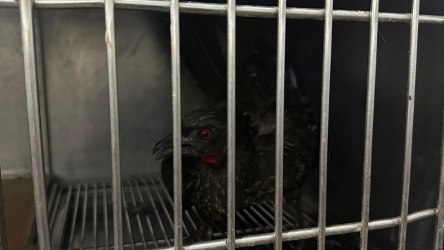

(63216)- Jacu
encontrado em sala de aula
trazido por GM Ambiental - Jundiaí - 02/07/26.

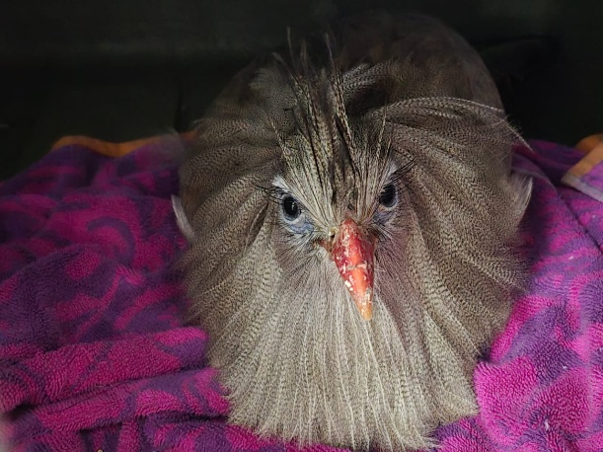
(63221) Seriema, adulta, encontrada com fratura, já havia recebido atendimento e realizado exame de raio-X. Bragança Paulista e entregues pela Associação Mata Ciliar no dia 03/07/2026.

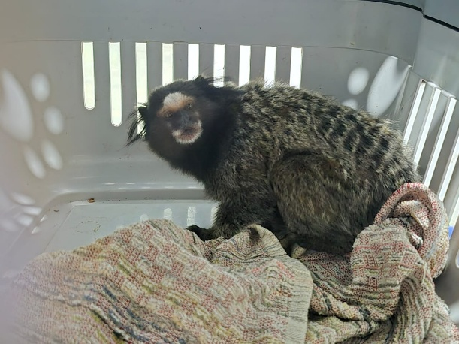
(63222) Sagui-de-tufo-preto, adulto, vítima de atropelamento. Provenientes de Bragança Paulista e entregues pela Associação Mata Ciliar no dia 03/07/2026.

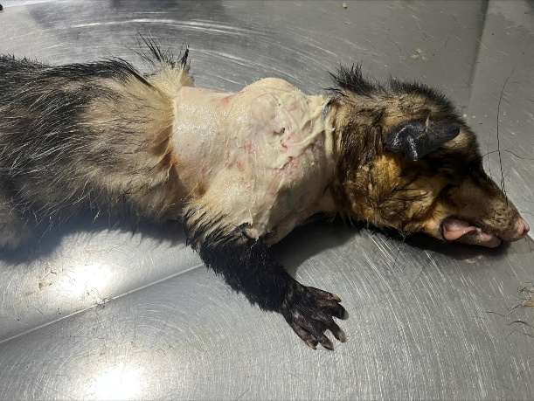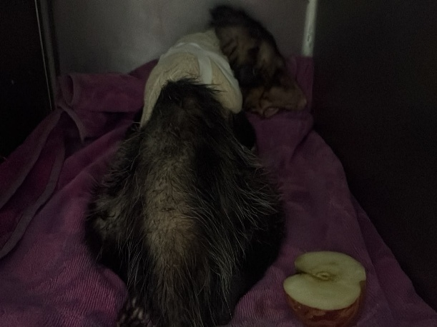
(63236) Gambá-de-orelha-preta, vítima de ataque de cão. Proveniente de Bragança Paulista e entregue pela Associação Mata Ciliar no dia 06/07/2026.

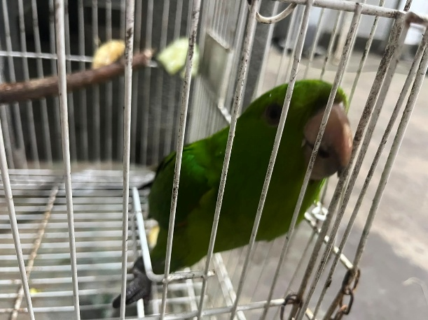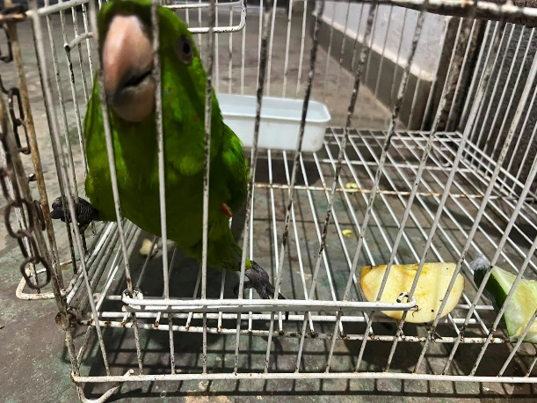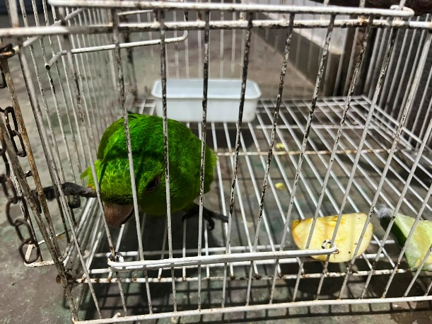
(63237) Maritaca, com splay leg, entregue voluntariamente. Proveniente de Bragança Paulista e entregue pela Associação Mata Ciliar no dia 06/07/2026.

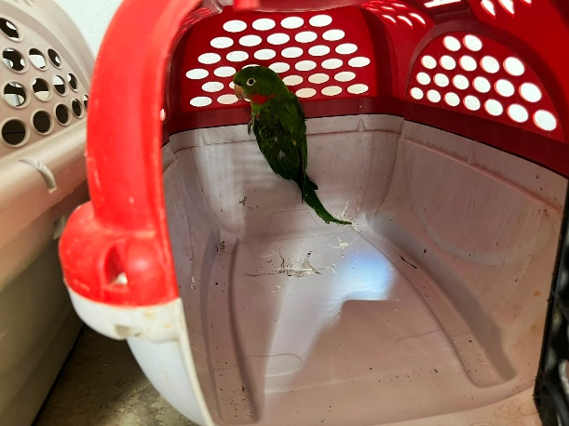
(63262) Maritaca, proveniente de Bragança Paulista e entregues pela Associação Mata Ciliar no dia 10/07/2026.

(63237) Maritaca, com splay leg, entregue voluntariamente. Proveniente de Bragança Paulista e entregue pela Associação Mata Ciliar no dia 06/07/2026.

(63262) Maritaca, proveniente de Bragança Paulista e entregues pela Associação Mata Ciliar no dia 10/07/2026.

(63237) Maritaca, com splay leg, entregue voluntariamente. Proveniente de Bragança Paulista e entregue pela Associação Mata Ciliar no dia 06/07/2026.

(63262) Maritaca, proveniente de Bragança Paulista e entregues pela Associação Mata Ciliar no dia 10/07/2026.

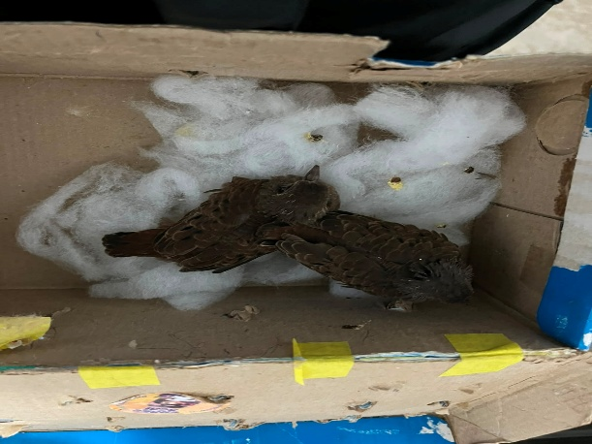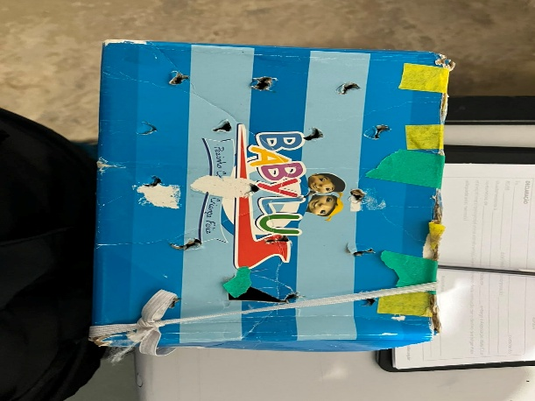
(63282 e 63283) Rolinhas, filhotes. Provenientes de Bragança Paulista e entregues pela Associação Mata Ciliar no dia 13/07/2026.

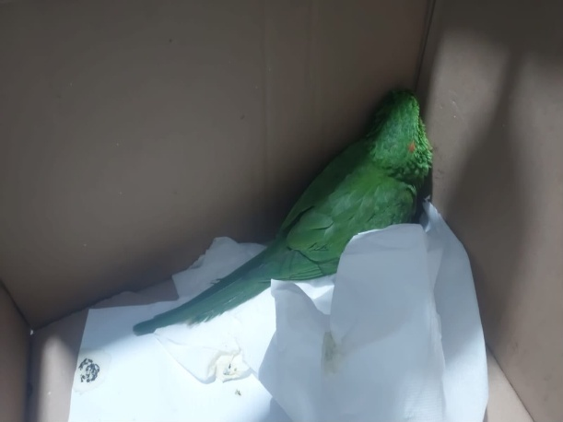
(63306) Maritaca, resgate urbano após colisão contra vidro, apresentando fratura ou desarticulação de gnatoteca e rinoteca, além de edema no olho esquerdo. Proveniente de Bragança Paulista e entregue pela Associação Mata Ciliar no dia 16/07/2026.

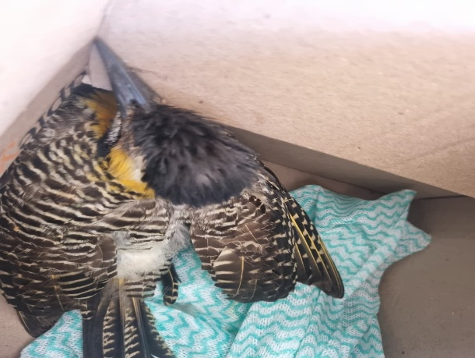
(63309) Pica-pau-do-campo, encontrado em residência, proveniente de Bragança Paulista e entregues pela Associação Mata Ciliar no dia 17/07/2026.

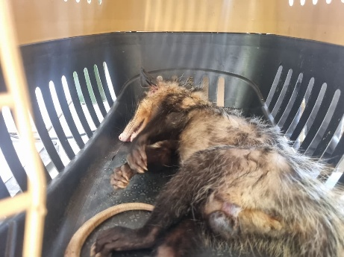
(63310) Gambá-de-orelha-branca, vítima de ataque por animal doméstico. Provenientes de Bragança Paulista e entregues pela Associação Mata Ciliar no dia 17/07/2026.

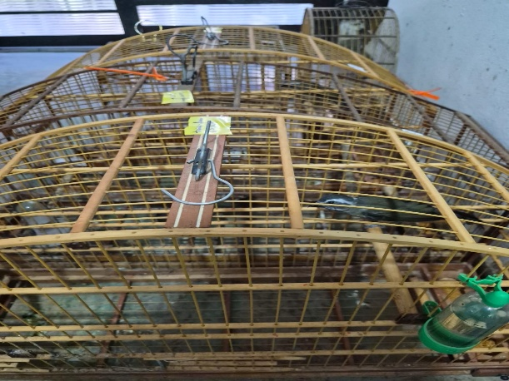
(63327 a 63329) Trinca-ferro, apreensão. Provenientes de Bragança Paulista e entregues pela Associação Mata Ciliar no dia 20/07/2026.

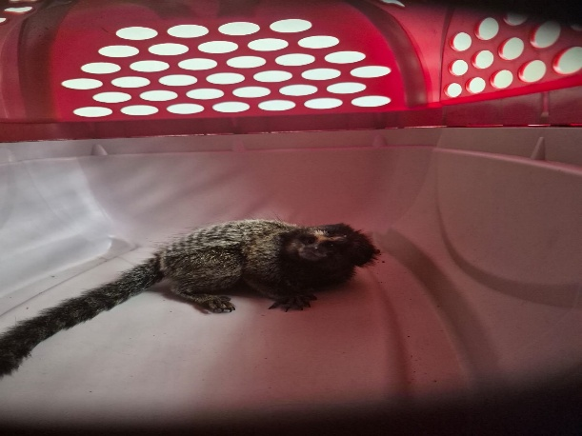
(63350) Sagui-de-tufo-preto, resgatado próximo a uma estrada. Proveniente de Bragança Paulista e entregue pela Associação Mata Ciliar no dia 23/07/2026.

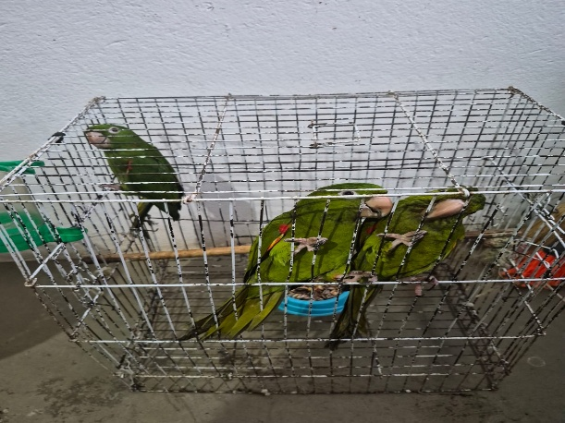
(63356 a 63358) Maritacas, animais provenientes de entrega voluntária. Provenientes de Bragança Paulista e entregues pela Associação Mata Ciliar no dia 24/07/2026.

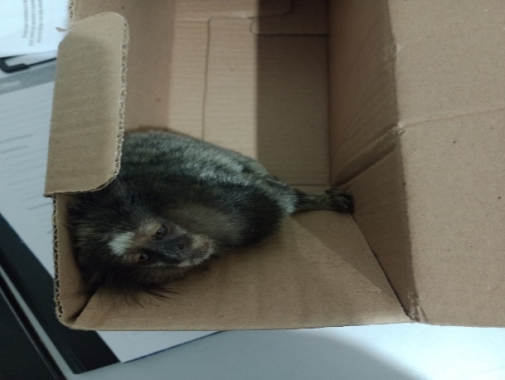
(63364) Sagui-de-tufo-preto, vítima de eletrocussão. Proveniente de Bragança Paulista e entregue pela Associação Mata Ciliar no dia 25/07/2026.

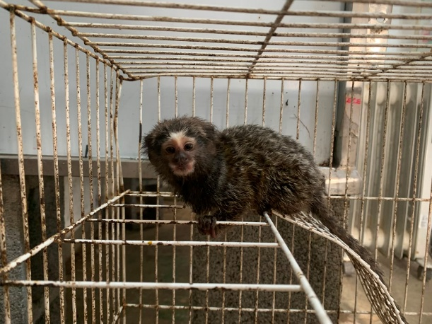
(63382) Sagui-de-tufo-preto, apreensão referente ao B.O. nº LF0282-1/2026. Provenientes de Bragança Paulista e entregues pela Associação Mata Ciliar no dia 28/07/2026.

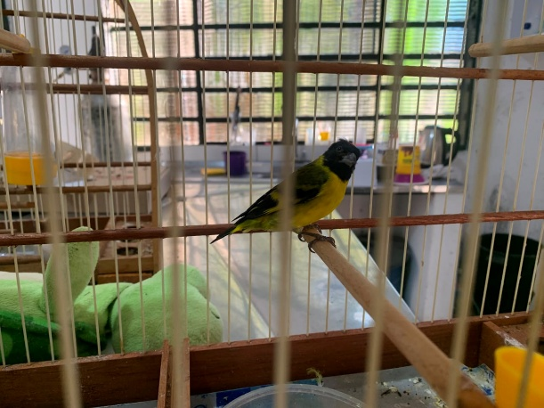
(63383) Pintassilgo, apreensão referente ao B.O. nº LF0282-1/2026. Provenientes de Bragança Paulista e entregues pela Associação Mata Ciliar no dia 28/07/2026.

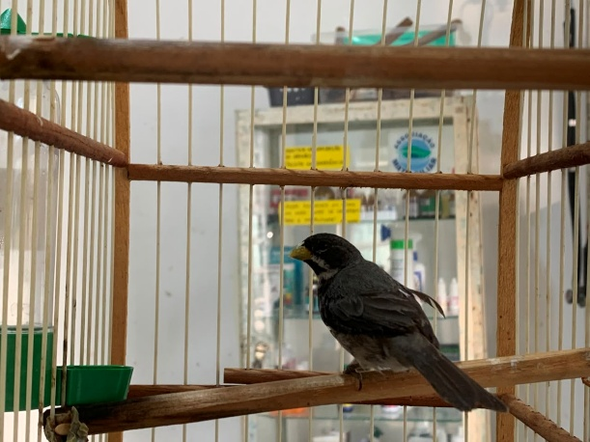
(63384) Coleirinho, apreensão referente ao B.O. nº LF0282-1/2026. Provenientes de Bragança Paulista e entregues pela Associação Mata Ciliar no dia 28/07/2026.

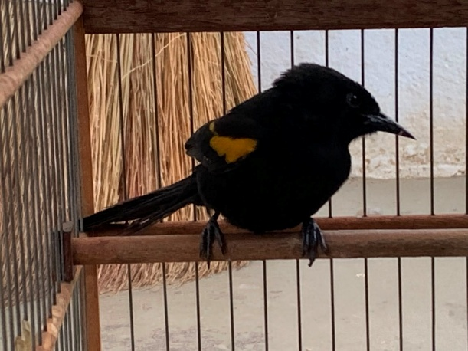
(63399) Encontro, vítima de colisão. Proveniente de Bragança Paulista e entregue pela Associação Mata Ciliar no dia 30/07/2026.

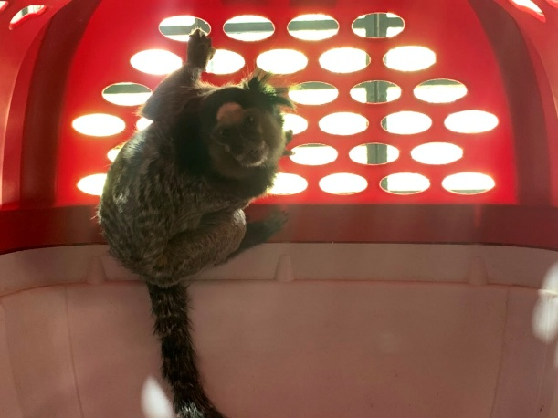
(63403) Sagui-de-tufo-preto, vítima de eletrocussão. Proveniente de Bragança Paulista e entregue pela Associação Mata Ciliar no dia 31/07/2026.

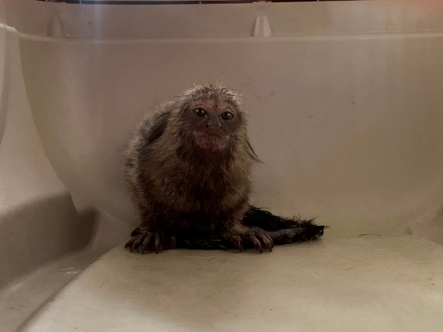
(63412) Sagui-de-tufo-preto, encontrado em residência. Proveniente de Bragança Paulista e entregue pela Associação Mata Ciliar no dia 31/07/2026.

